Phân tích Use Case
ĐẠI HỌC BÁCH KHOA HÀ NỘI
TRƯỜNG CÔNG NGHỆ THÔNG TIN VÀ TRUYỀN THÔNG

Phân tích Use Case
Hệ thống đặt hàng nhập khẩu
Học phần: Phát triển phần mềm theo chuẩn ITSS
Mã học phần: IT4549
Nhóm 15
Báo cáo nhóm
Nguyễn Hữu Nhân | 20235798
Vũ Đức Hoàng Anh | 20235658
Trần Đăng Sinh | 20235821
Phan Khánh Vũ | 20235880
Lương Quốc Khánh | 20235754
Nguyễn Quý Đức | 20235682
Trưởng nhóm: Nguyễn Quý Đức | 20235682
Hà Nội - 2026

Phân tích Use Case
Bài nộp phân tích luồng xử lý của từng use case bằng sequence diagram, communication diagram và class diagram mức phân tích.

Phân công nhiệm vụ
Thành viên | MSSV | Use case phụ trách
Nguyễn Hữu Nhân | 20235798 | UC006 - ReceiveAndReconcileGoods
Vũ Đức Hoàng Anh | 20235658 | UC001 - ManageImportRequests, UC007 - ManageSystem
Trần Đăng Sinh | 20235821 | UC003 - CollectInventoryData
Phan Khánh Vũ | 20235880 | UC004 - PlanImportAllocation
Lương Quốc Khánh | 20235754 | UC005 - PlaceOverseasOrders
Nguyễn Quý Đức | 20235682 | UC002 - ManageSiteInformation

Phạm vi use case
Mã | Use case | Mục tiêu
UC-001 | ManageImportRequests | Tạo, cập nhật, hủy và theo dõi yêu cầu nhập hàng.
UC-002 | ManageSiteInformation | Quản lý hồ sơ Site, danh mục hàng Site kinh doanh và thời gian vận chuyển.
UC-003 | CollectInventoryData | Lọc Site theo mặt hàng, hỏi tồn kho và ghi nhận phản hồi tồn kho.
UC-004 | PlanImportAllocation | Tính phương án phân bổ nhập hàng theo tồn kho, ngày nhận và ưu tiên vận chuyển.
UC-005 | PlaceOverseasOrders | Lập, preview, gửi và theo dõi đơn đặt hàng quốc tế.
UC-006 | ReceiveAndReconcileGoods | Ghi nhận hàng nhập kho, đối chiếu thiếu thừa và cập nhật tồn kho nội bộ.
UC-007 | ManageSystem | Quản trị tài khoản, vai trò, dữ liệu master, nhật ký vận hành và sao lưu.

Phân tích use case
Mô hình phân tích tổng quan xoay quanh ImportRequest, ImportSite, InventoryRecord, AllocationPlan, OverseasOrder, GoodsReceipt, UserAccount và OperationLog. Các lớp này đại diện cho dữ liệu ổn định đi xuyên suốt luồng đặt hàng nhập khẩu.

UC-001 - ManageImportRequests
Sequence analysis tách rõ RequestBoundary, RequestControl và ImportRequest. Boundary nhận thao tác nhập liệu; Control kiểm tra dữ liệu và điều phối lưu request; Entity giữ requestId, danh sách item và status. Communication diagram biểu diễn cùng luồng bằng quan hệ gửi thông điệp giữa actor, boundary, control và entity.
Boundary đại diện cho điểm tiếp xúc với actor, Control điều phối thứ tự xử lý, Entity giữ dữ liệu nghiệp vụ ổn định. Cách tách này giúp sequence diagram và communication diagram mô tả cùng một scenario ở hai góc nhìn khác nhau.

UC-002 - ManageSiteInformation
Analysis model đặt ImportSite làm entity trung tâm. SiteBoundary nhận dữ liệu cập nhật, SiteControl kiểm tra quyền và dữ liệu, ImportSite lưu shippingDays và catalog. Communication diagram làm rõ thông điệp cập nhật catalog và shipping time.
Boundary đại diện cho điểm tiếp xúc với actor, Control điều phối thứ tự xử lý, Entity giữ dữ liệu nghiệp vụ ổn định. Cách tách này giúp sequence diagram và communication diagram mô tả cùng một scenario ở hai góc nhìn khác nhau.

UC-003 - CollectInventoryData
Sequence analysis thể hiện vòng lặp qua từng Site phù hợp. InventoryBoundary khởi tạo truy vấn; InventoryControl lọc Site, gửi yêu cầu và ghi InventoryRecord. Entity InventoryRecord lưu kết quả kể cả trường hợp quantity bằng 0.
Boundary đại diện cho điểm tiếp xúc với actor, Control điều phối thứ tự xử lý, Entity giữ dữ liệu nghiệp vụ ổn định. Cách tách này giúp sequence diagram và communication diagram mô tả cùng một scenario ở hai góc nhìn khác nhau.

UC-004 - PlanImportAllocation
Analysis model đặt AllocationControl làm nơi tính toán. AllocationPlan và AllocationLine giữ kết quả phân bổ. Sequence analysis nhấn mạnh xử lý độc lập từng merchandise và điều kiện fallback khi thiếu nguồn cung.
Boundary đại diện cho điểm tiếp xúc với actor, Control điều phối thứ tự xử lý, Entity giữ dữ liệu nghiệp vụ ổn định. Cách tách này giúp sequence diagram và communication diagram mô tả cùng một scenario ở hai góc nhìn khác nhau.

UC-005 - PlaceOverseasOrders
Sequence analysis mô tả chuyển đổi AllocationPlan thành OverseasOrder. OrderControl gom dòng theo Site, tạo orderReference và ghi nhận phản hồi từ OverseasImportSite.
Boundary đại diện cho điểm tiếp xúc với actor, Control điều phối thứ tự xử lý, Entity giữ dữ liệu nghiệp vụ ổn định. Cách tách này giúp sequence diagram và communication diagram mô tả cùng một scenario ở hai góc nhìn khác nhau.

UC-006 - ReceiveAndReconcileGoods
Sequence analysis đặt ReconciliationControl làm nơi đối chiếu. GoodsReceipt và ReceiptLine giữ dữ liệu nhận hàng; WarehouseStock được cập nhật sau khi người dùng xác nhận kết quả.
Boundary đại diện cho điểm tiếp xúc với actor, Control điều phối thứ tự xử lý, Entity giữ dữ liệu nghiệp vụ ổn định. Cách tách này giúp sequence diagram và communication diagram mô tả cùng một scenario ở hai góc nhìn khác nhau.

UC-007 - ManageSystem
Analysis model tách AdminBoundary, AdminControl, UserAccount và OperationLog. ManageSystem hỗ trợ toàn hệ thống nhưng không thay thế các bước nghiệp vụ nhập hàng tuyến tính.
Boundary đại diện cho điểm tiếp xúc với actor, Control điều phối thứ tự xử lý, Entity giữ dữ liệu nghiệp vụ ổn định. Cách tách này giúp sequence diagram và communication diagram mô tả cùng một scenario ở hai góc nhìn khác nhau.

Hình ảnh và file Astah

Danh mục hình ảnh
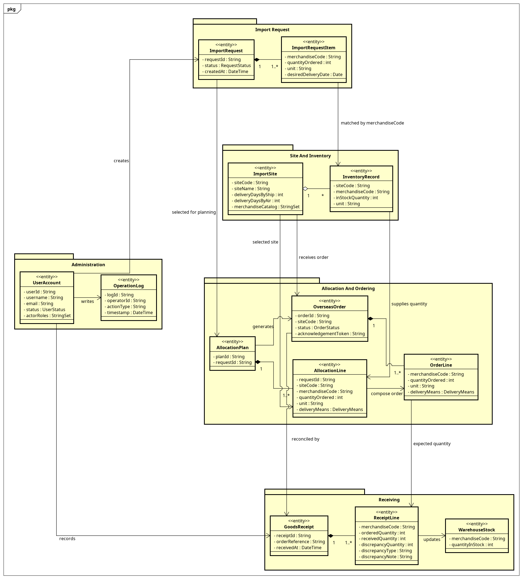
Class analysis tổng quan
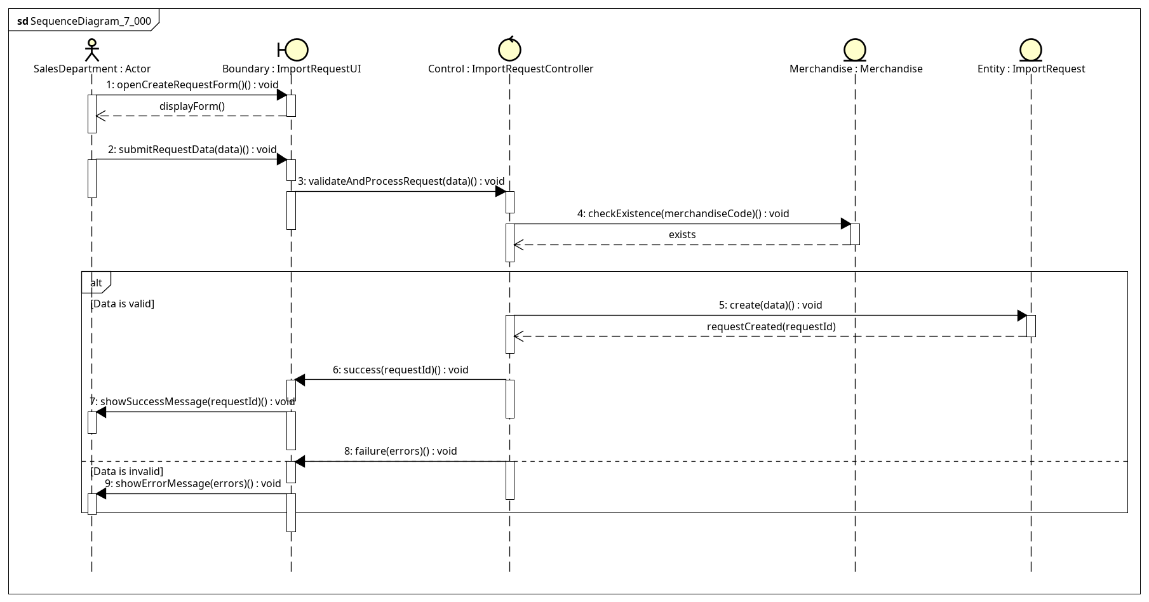
Sequence diagram mức phân tích UC001 - ManageImportRequests
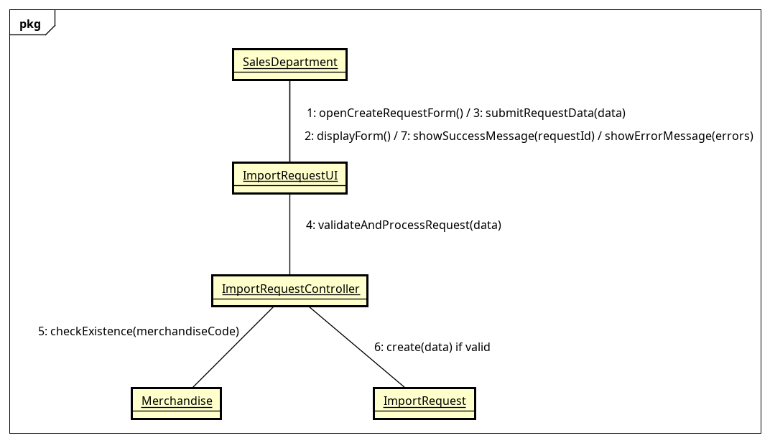
Communication diagram mức phân tích UC001 - ManageImportRequests
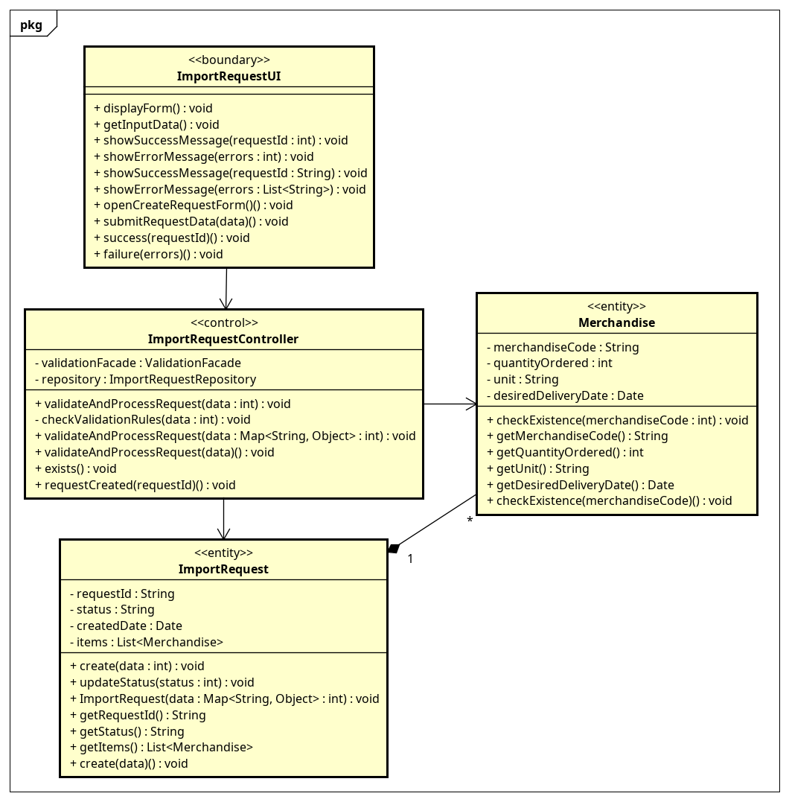
Class diagram mức phân tích UC001 - ManageImportRequests
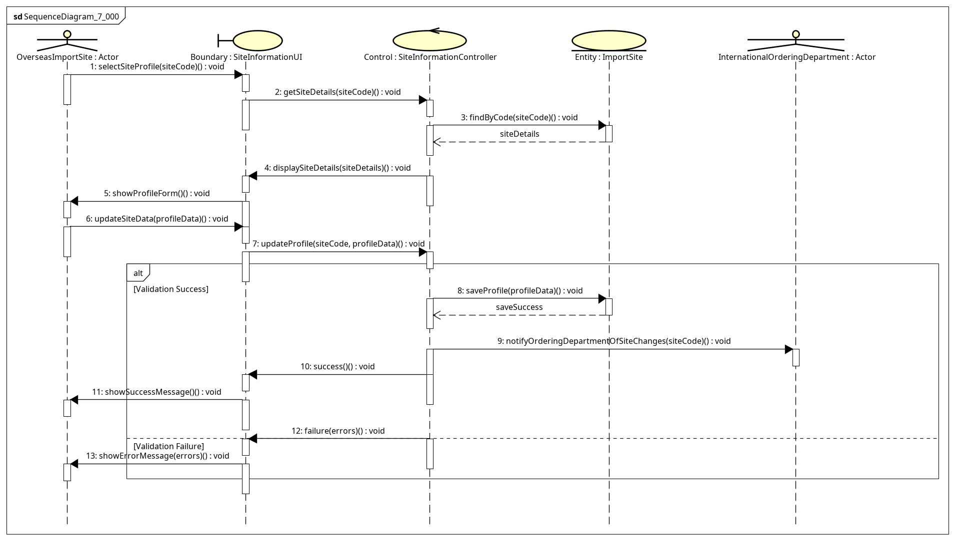
Sequence diagram mức phân tích UC002 - ManageSiteInformation
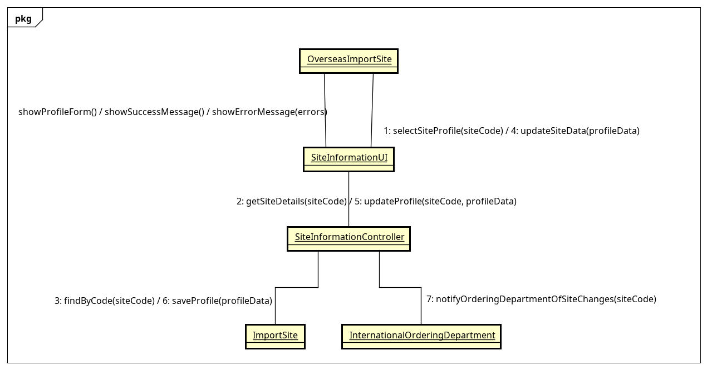
Communication diagram mức phân tích UC002 - ManageSiteInformation
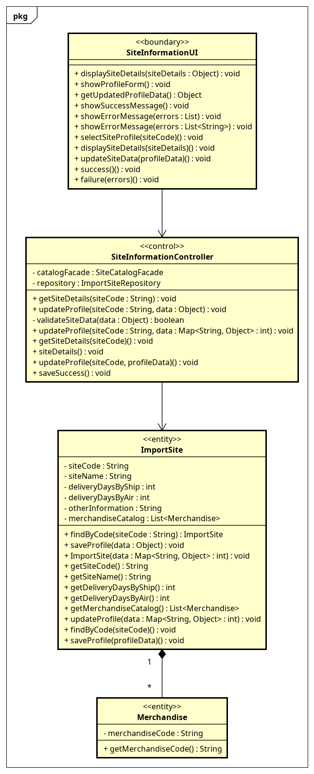
Class diagram mức phân tích UC002 - ManageSiteInformation
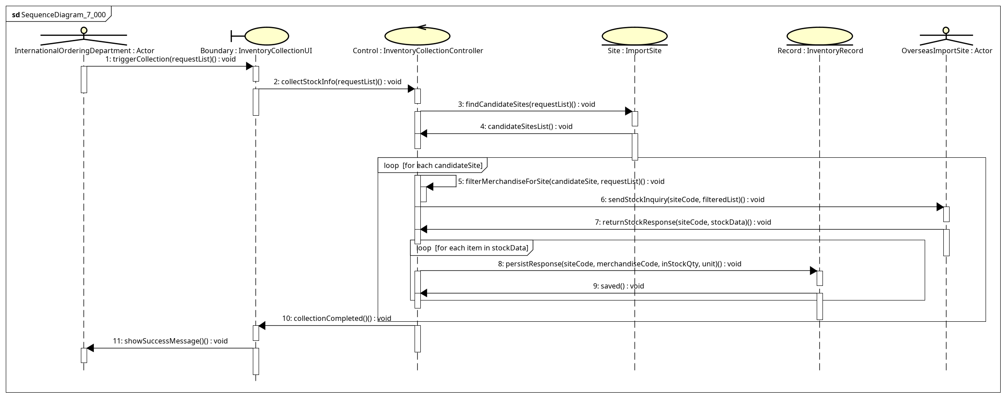
Sequence diagram mức phân tích UC003 - CollectInventoryData
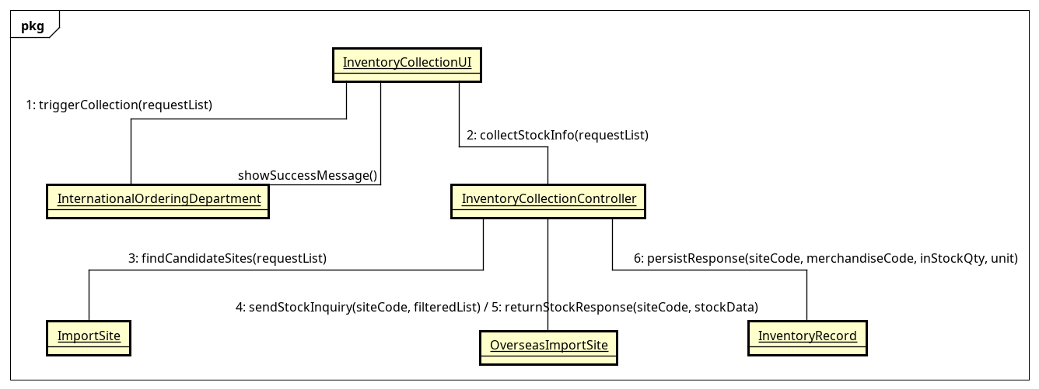
Communication diagram mức phân tích UC003 - CollectInventoryData
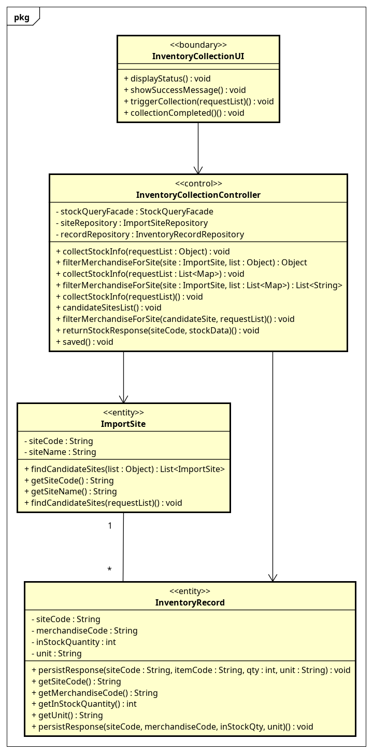
Class diagram mức phân tích UC003 - CollectInventoryData
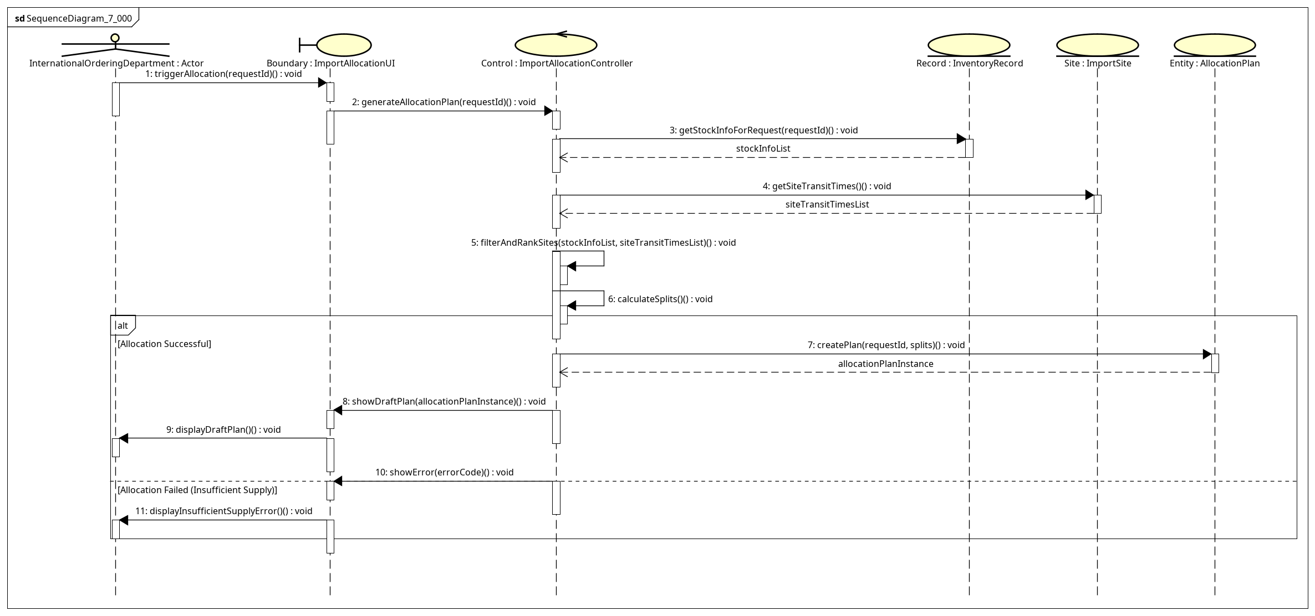
Sequence diagram mức phân tích UC004 - PlanImportAllocation
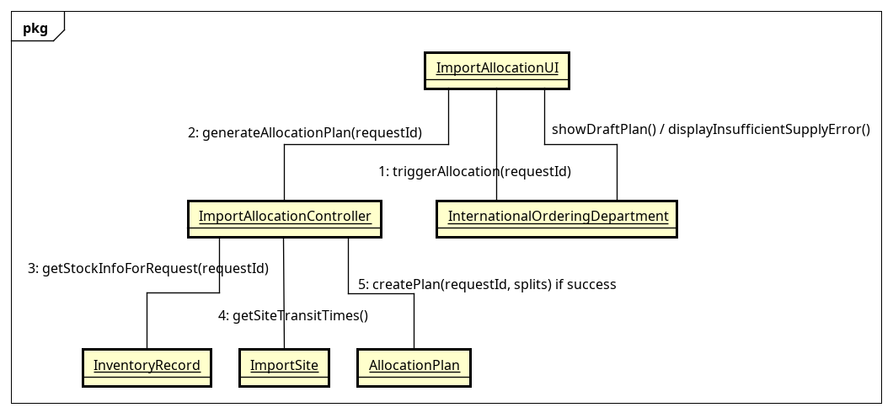
Communication diagram mức phân tích UC004 - PlanImportAllocation
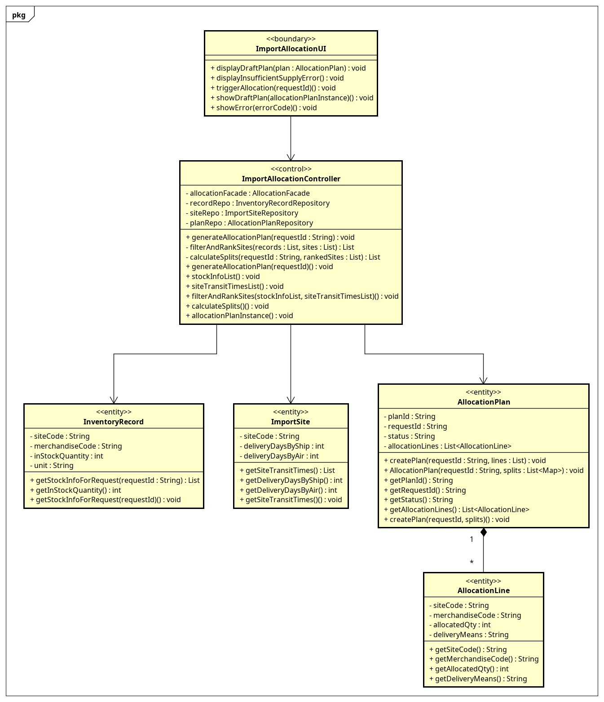
Class diagram mức phân tích UC004 - PlanImportAllocation
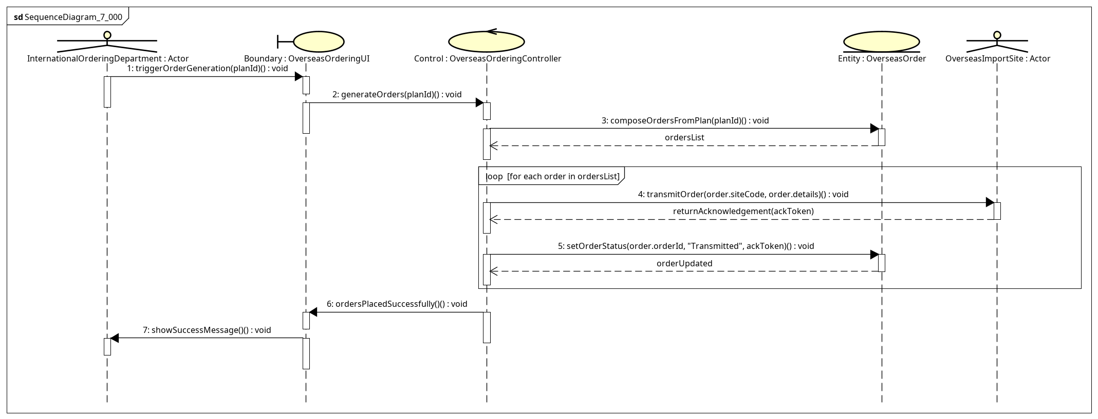
Sequence diagram mức phân tích UC005 - PlaceOverseasOrders
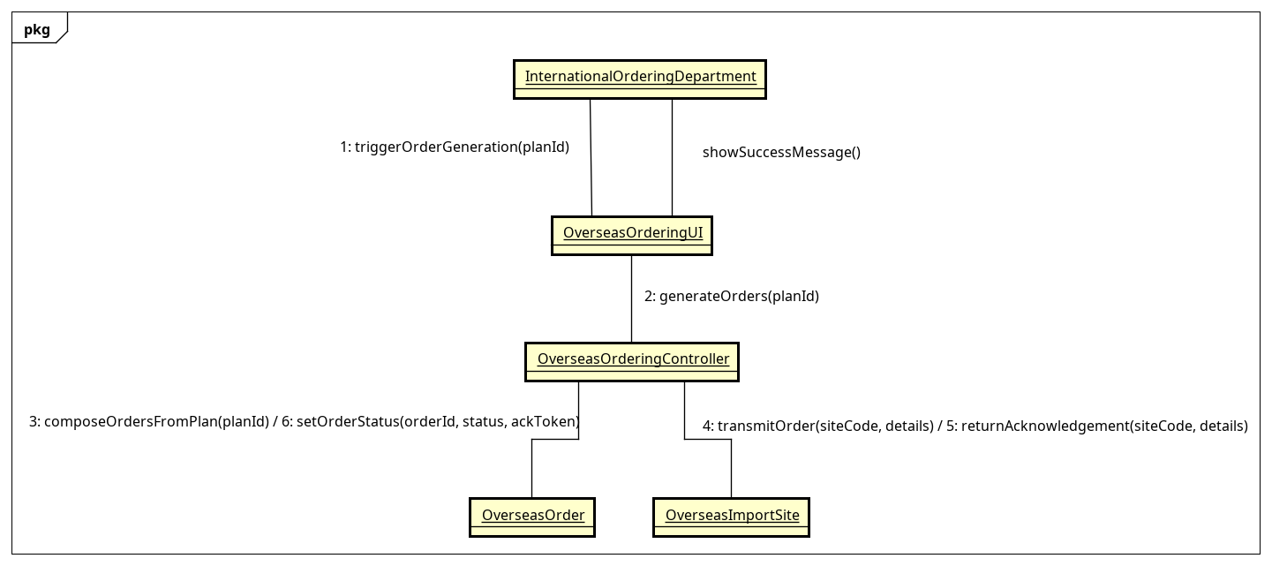
Communication diagram mức phân tích UC005 - PlaceOverseasOrders
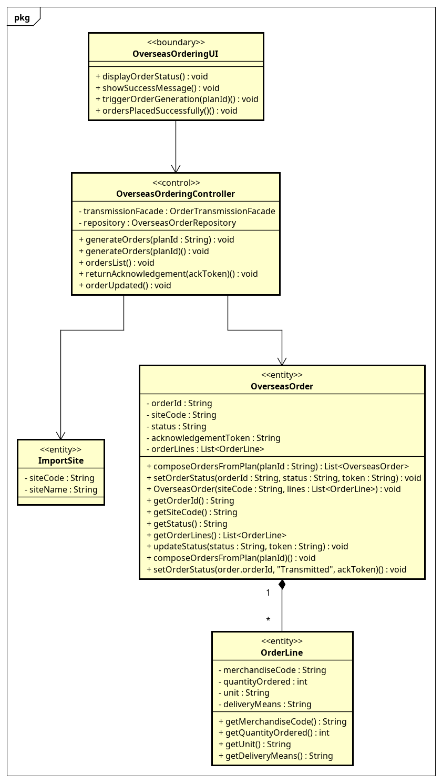
Class diagram mức phân tích UC005 - PlaceOverseasOrders
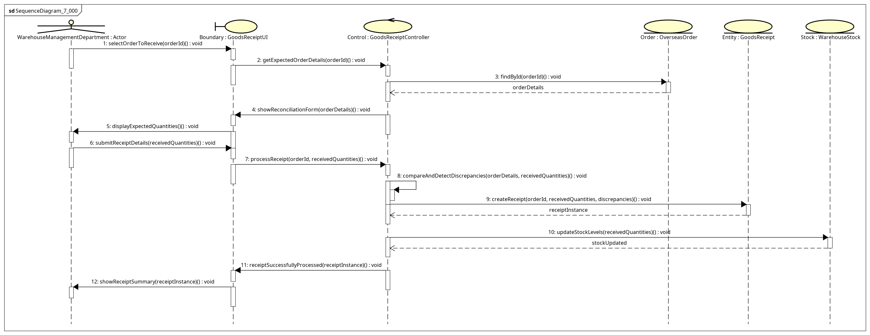
Sequence diagram mức phân tích UC006 - ReceiveAndReconcileGoods
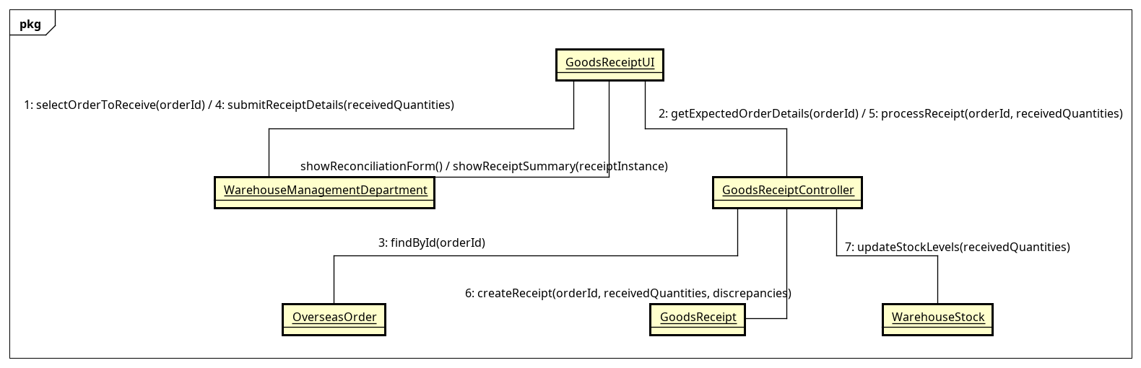
Communication diagram mức phân tích UC006 - ReceiveAndReconcileGoods
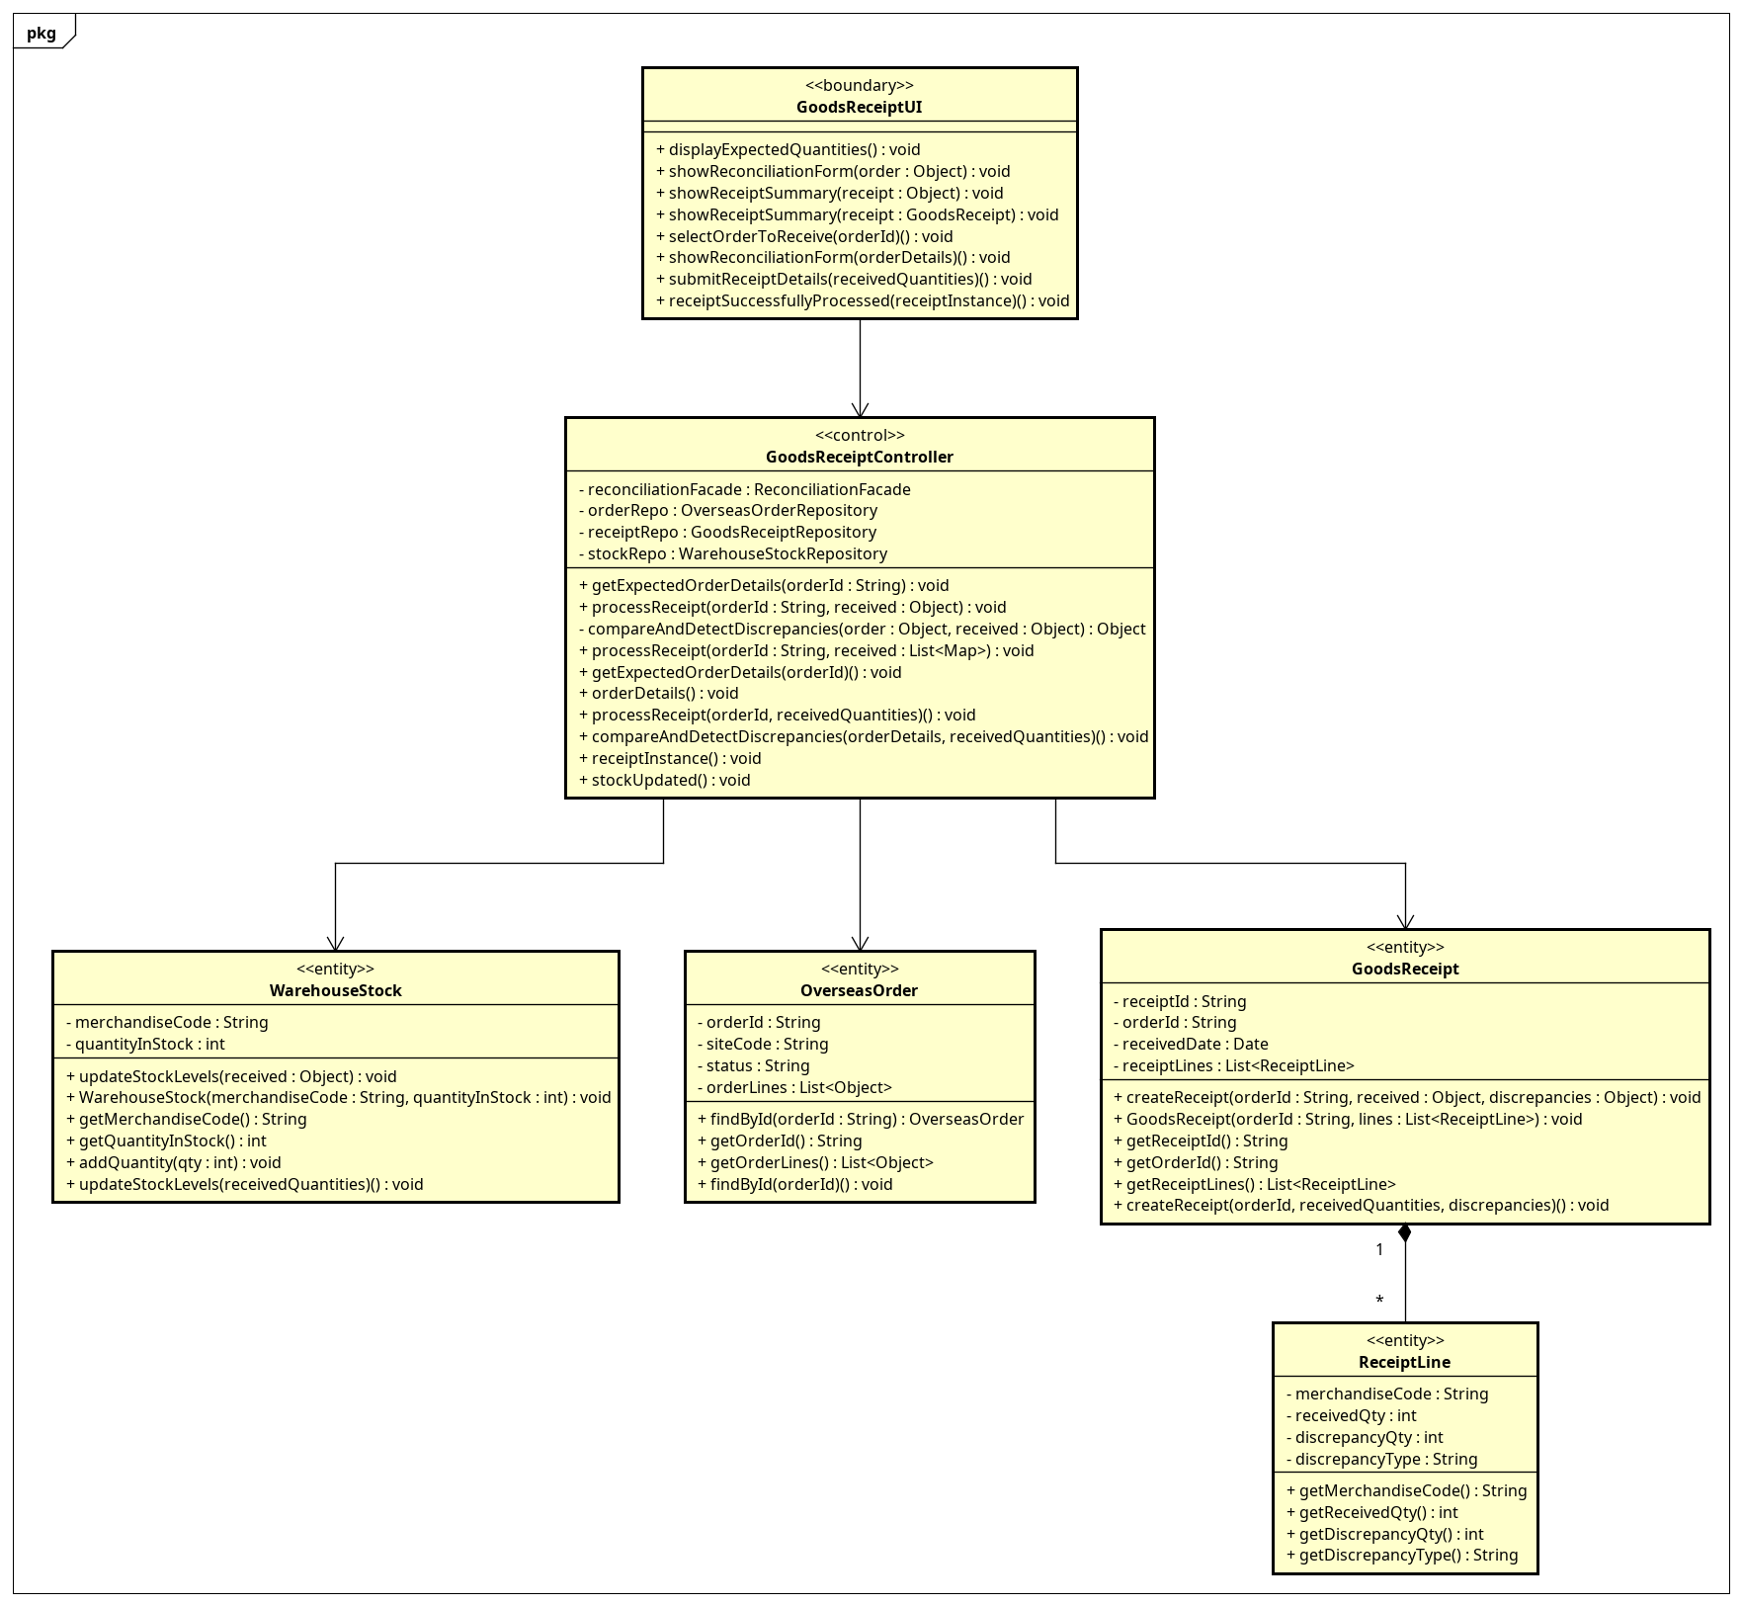
Class diagram mức phân tích UC006 - ReceiveAndReconcileGoods
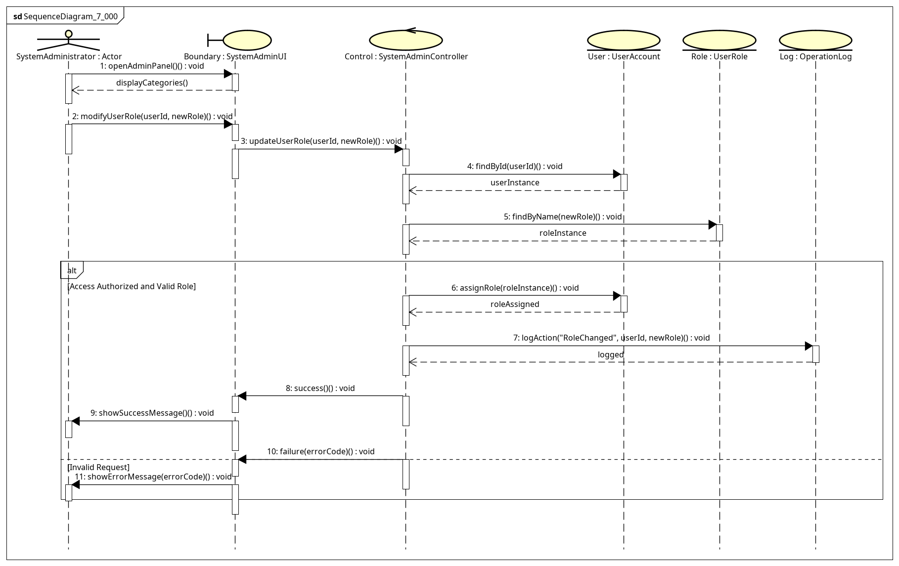
Sequence diagram mức phân tích UC007 - ManageSystem
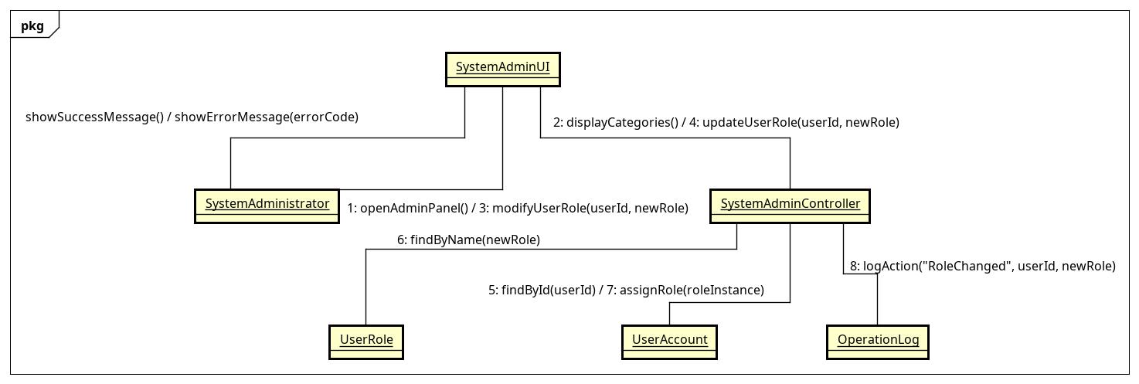
Communication diagram mức phân tích UC007 - ManageSystem
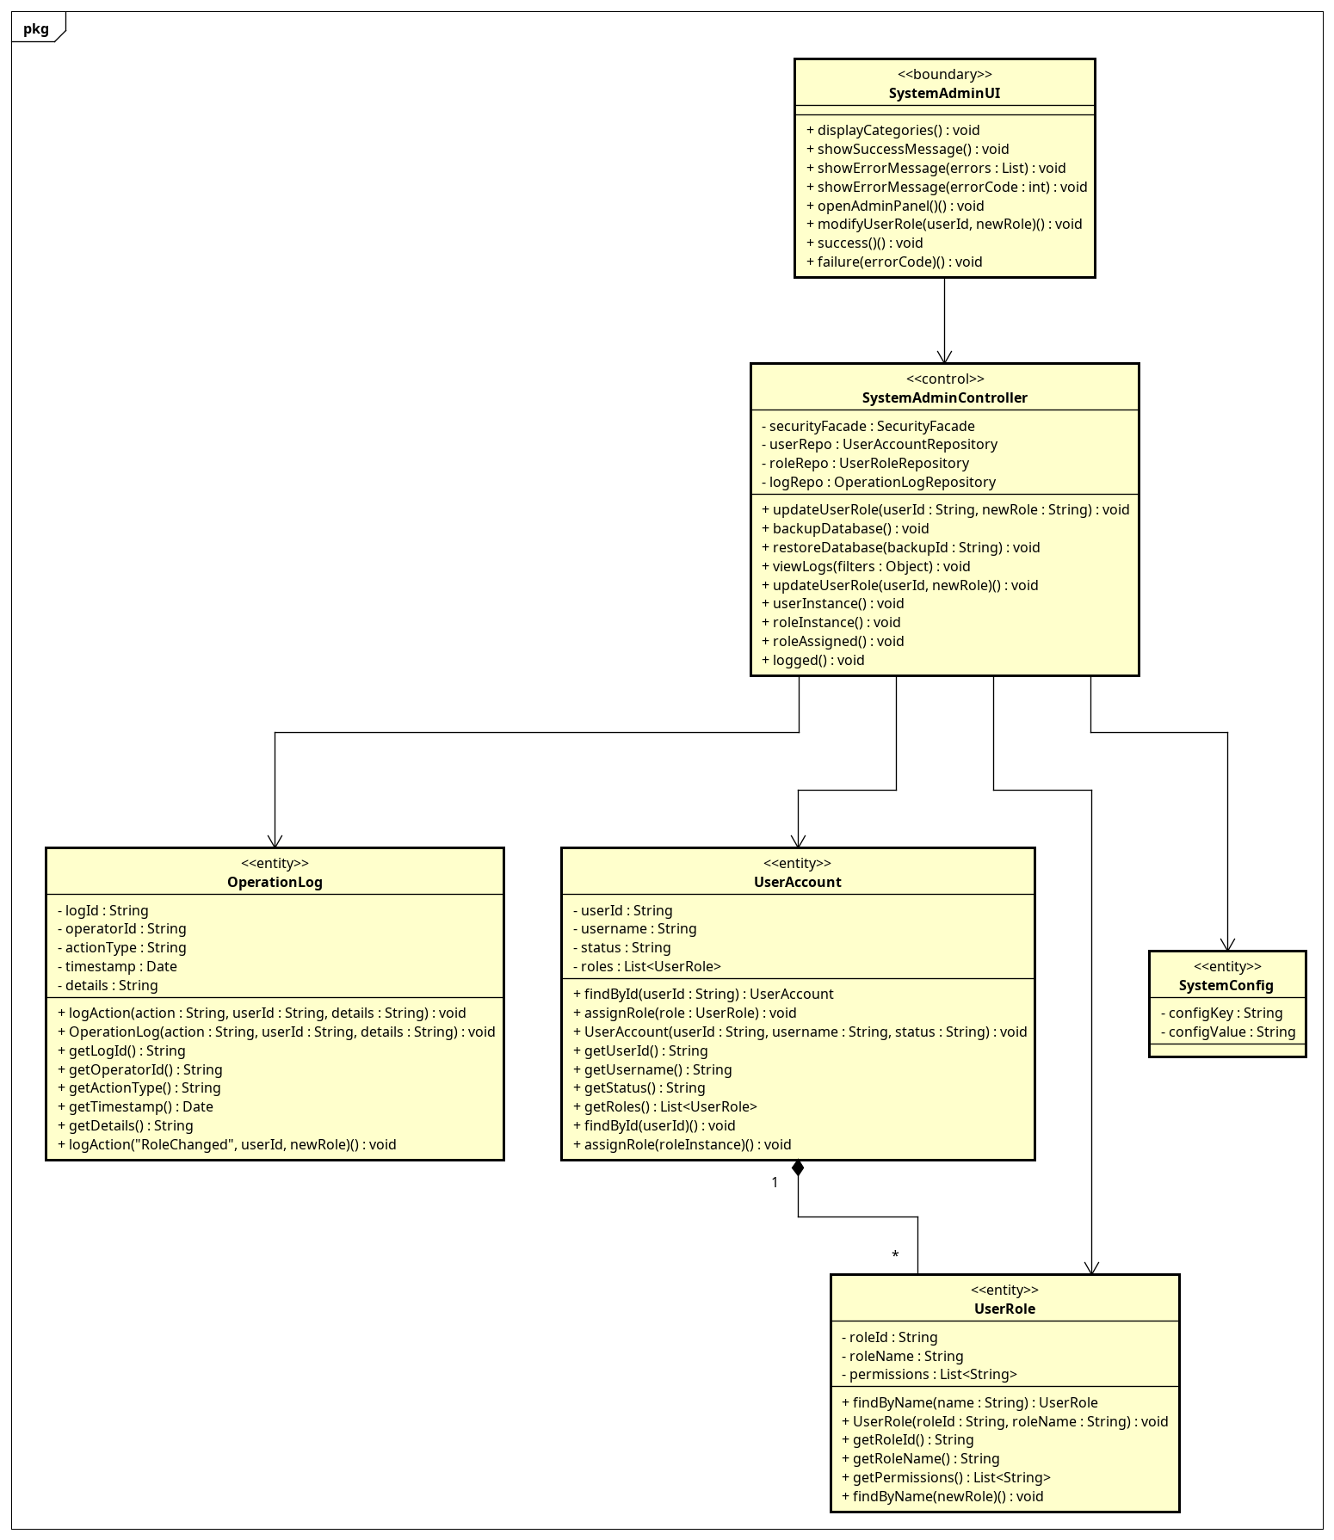
Class diagram mức phân tích UC007 - ManageSystem

File Astah
- astah/overview.asta
- astah/UC001_ManageImportRequests_all.asta
- astah/UC002_ManageSiteInformation_all.asta
- astah/UC003_CollectInventoryData_all.asta
- astah/UC004_PlanImportAllocation_all.asta
- astah/UC005_PlaceOverseasOrders_all.asta
- astah/UC006_ReceiveAndReconcileGoods_all.asta
- astah/UC007_ManageSystem_all.asta

